**2017年普通高等学校招生全国统一考试**

**生物试题卷**

一、选择题：本题共13个小题，每小题6分，共78分。在每小题给出的四个选项中，只有一项是符合题目要求的。

1．已知某种细胞有4条染色体，且两对等位基因分别位于两对同源染色体上。某同学用示意图表示这种细胞在正常减数分裂过程中可能产生的细胞。其中表示错误的是

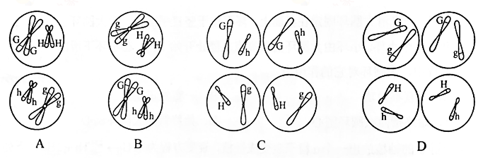

2．在证明DNA是遗传物质的过程中，T2噬菌体侵染大肠杆菌的实验发挥了重要作用。下列与该噬菌体相关的叙述，正确的是

A．T2噬菌体也可以在肺炎双球菌中复制和增殖

B．T2噬菌体病毒颗粒内可以合成mRNA和蛋白质

C．培养基中的32P经宿主摄取后可出现在T2噬菌体的核酸中

D．人类免疫缺陷病毒与T2噬菌体的核酸类型和增殖过程相同

3．下列关于生物体中酶的叙述，正确的是

A．在细胞中，核外没有参与DNA合成的酶

B．由活细胞产生的酶在生物体外没有催化活性

C．从胃蛋白酶的提取液中沉淀该酶可用盐析的方法

D．唾液淀粉酶催化反应最适温度和保存温度是37℃

4．将某种植物的成熟细胞放入一定浓度的物质A溶液中，发现其原生质体（即植物细胞中细胞壁以内的部分）的体积变化趋势如图所示。下列叙述正确的是

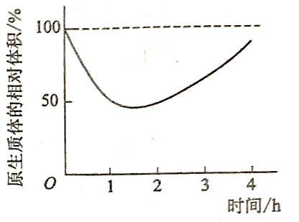

A．0~4h内物质A没有通过细胞膜进入细胞内

B．0~1h内细胞体积与原生质体体积的变化量相等

C．2~3h内物质A溶液的渗透压小于细胞液的渗透压

D．0~1h内液泡中液体的渗透压大于细胞质基质的渗透压

5．下列与人体生命活动调节有关的叙述，错误的是

A．皮下注射胰岛素可起到降低血糖的作用

B．大脑皮层受损的患者，膝跳反射不能完成

C．婴幼儿缺乏甲状腺激素可影响其神经系统的发育和功能

D．胰腺受反射弧传出神经的支配，其分泌胰液也受促胰液素调节

6．若某哺乳动物毛色由3对位于常染色体上的、独立分配的等位基因决定，其中：A基因编码的酶可使黄色素转化为褐色素；B基因编码的酶可使该褐色素转化为黑色素；D基因的表达产物能完全抑制A基因的表达；相应的隐性等位基因a、b、d的表达产物没有上述功能。若用两个纯合黄色品种的动物作为亲本进行杂交，F1均为黄色，F2中毛色表现型出现了黄∶褐∶黑=52∶3∶9的数量比，则杂交亲本的组合是

A．AABBDD×aaBBdd，或AAbbDD×aabbdd

B．aaBBDD×aabbdd，或AAbbDD×aaBBDD

C．aabbDD×aabbdd，或AAbbDD×aabbdd

D．AAbbDD×aaBBdd，或AABBDD×aabbdd

29．（9分）下图是表示某植物叶肉细胞光合作用和呼吸作用的示意图。

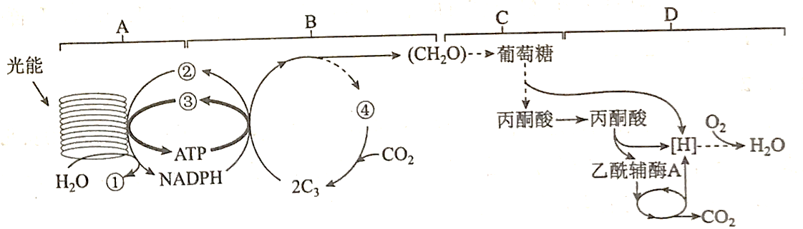

据图回答下列问题：

（1）图中①、②、③、④代表的物质依次是_______________________、_______________________、_______________________、_________________，[H]代表的物质主要是_________________。

（2）B代表一种反应过程，C代表细胞质基质，D代表线粒体，则ATP合成发生在A过程，还发生在_________________（填“B和C”“C和D”或“B和D”）。

（3）C中的丙酮酸可以转化成酒精，出现这种情况的原因是_________________。

30．（9分）将室温（25 ℃）饲养的某种体温为37℃的哺乳动物（动物甲）随机分为两组，一组放入41 ℃环境中1 h（实验组）另一组仍置于室温环境中（对照组）。期间连续观察并记录这两组动物的相关行为，如果：实验初期，实验组动物的静卧行为明显减少，焦虑不安行为明显增加，回答下列问题：

（1）实验中，实验组动物皮肤的毛细血管会___________，汗液分泌会___________，从而起到调节体温的作用。

（2）实验组动物出现焦虑不安行为时，其肾上腺髓质分泌的激素会__________。

（3）本实验中设置对照组的目的是__________。

（4）若将室温饲养的动物甲置于0 ℃的环境中，该动物会冷得发抖，耗氧量会_________，分解代谢会_________。

31．（9分）

林场中的林木常遭到某种山鼠的危害。通常，对于鼠害较为严重的林场，仅在林场的局部区域（苗圃）进行药物灭鼠，对鼠害的控制很难持久有效。回答下列问题：

（1）在资源不受限制的理想条件下，山鼠种群的增长曲线呈___________型。

（2）在苗圃进行了药物灭鼠后，如果出现种群数量下降，除了考虑药物引起的死亡率升高这一因素外，还应考虑的因素是___________。

（3）理论上，除药物灭鼠外还可以采用生物防治的方法控制鼠害，如引入天地。天敌和山鼠之间的种间关系是_________。

（4）通常，种群具有个体所没有的特征，如种群密度、年龄结构等。那么种群的年龄结构是指_________。

32．（12分）

人血友病是伴X隐性遗传病。现有一对非血友病的夫妇生出了两个非双胞胎女儿。大女儿与一个非血友病的男子结婚并生出了一个患血友病的男孩。小女儿与一个非血友病的男子结婚，并已怀孕。回答下列问题：

（1）用“”表示尚未出生的孩子，请画出该家系的系谱图，以表示该家系成员血友病的患病情况。

（2）小女儿生出患血友病男孩的概率为_________；假如这两个女儿基因型相同，小女儿生出血友病基因携带者女孩的概率为______。

（3）已知一个群体中，血友病的基因频率和基因型频率保持不变，且男性群体和女性群体的该致病基因频率相等。假设男性群体中血友病患者的比例为1%，则该男性群体中血友病致病基因频率为________；在女性群体中携带者的比例为______。

37．[生物——选修1：生物技术实践]（15分）

豆豉是大豆经过发酵制成的一种食品。为了研究影响豆豉发酵效果的因素，某小组将等量的甲、乙两菌种分别接入等量的A、B两桶煮熟大豆中并混匀，再将两者置于适宜条件下进行发酵，并在32 h内定期取样观测发酵效果。回答下列问题：

（1）该实验的自变量是____________________、__________________________。

（2）如果发现发酵容器内上层大豆的发酵效果比底层的好，说明该发酵菌是__________________________。

（3）如果在实验后，发现32 h内的发酵效果越来越好，且随发酵时间呈直线上升关系，则无法确定发酵的最佳时间；若要确定最佳发酵时间，还需要做的事情是__________________________。

（4）从大豆到豆豉，大豆中的成分会发生一定的变化，其中，蛋白质转变为__________________________，脂肪转变为__________________________。

38．[生物——选修3：现代生物科技专题]（15分）

几丁质是许多真菌细胞壁的重要成分，几丁质酶可催化几丁质水解。通过基因工程将几丁质酶基因转入植物体内，可增强其抗真菌病的能力。回答下列问题：

（1）在进行基因工程操作时，若要从植物体中提取几丁质酶的mRNA，常选用嫩叶而不选用老叶作为实验材料，原因是__________________________。提取RNA时，提取液中需添加RNA酶抑制剂，其目的是__________________________。

（2）以mRNA为材料可以获得cDNA，其原理是__________________________。

（3）若要使目的基因在受体细胞中表达，需要通过质粒载体而不能直接将目的基因导入受体细胞，原因是__________________________（答出两点即可）。

（4）当几丁质酶基因和质粒载体连接时，DNA连接酶催化形成的化学键是__________________________。

（5）若获得的转基因植株（几丁质酶基因已经整合到植物的基因组中）抗真菌病的能力没有提高，根据中心法则分析，其可能的原因是__________________________。

答案

**一、选择题**

1．D 　　 2． C　　　3．C　　　4．C　　　　5．B　　　　　 6．D

29.

（1）O2 NADP+ ADP+Pi C5

NADH（或答：还原型辅酶Ⅰ）

（2）C和D

（3）在缺氧条件下进行无氧呼吸

30.

（1）舒张 增加

（2）增加

（3）排除41 0C 以外因素对实验结果的影响，以保证本实验的结果是由41 0C引起的

（4）增加 增强

31.

（1）J

（2）苗圃中山鼠种群中个体的迁出

（3）捕食

（4）种群中各年龄期的个体在种群中所占的比例

32.

（1）

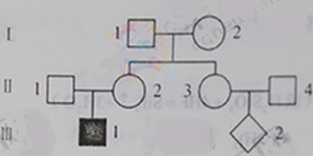

（2）1/8 1/4

（3）0.01 1.98%

37.[生物—选修1：生物技术实践]

（1）菌种 发酵时间

（2）好氧菌

（3）延长发酵时间，观测发酵效果，最好的发酵效果所对应的时间即为最佳发酵时间

（4）氨基酸和肽 学|科网脂肪酸和甘油

38.[生物—选修3：现代生物科技专题]

（1）嫩叶组织细胞易破碎

防止RNA降解

（2）在逆转录酶的作用下，以mRNA为模板按照碱基互补配对的原则可以合成cDNA

(3)目的基因无复制原点：目的基因无表达所需启动子

（4）磷酸二酯键

（5）目的基因的转录或翻译异常

**2017年高考全国Ⅱ卷理综生物试题试题及答案**

1．已知某种细胞有4条染色体，且两对等位基因分别位于两对同源染色体上。某同学用示意图表示这种细胞在正常减数分裂过程中可能产生的细胞。其中表示错误的是



【答案】D

【解析】减数分裂过程中同源染色体应该分离。

2．在证明DNA是遗传物质的过程中，T2噬菌体侵染大肠杆菌的实验发挥了重要作用。下列与该噬菌体相关的叙述，正确的是

A．T2噬菌体也可以在肺炎双球菌中复制和增殖

B．T2噬菌体病毒颗粒内可以合成mRNA和蛋白质

C．培养基中的32P经宿主摄取后可出现在T2噬菌体的核酸中

D．人体免疫缺陷病毒与T2噬菌体的核酸类型和增殖过程相同

【答案】C

【解析】T2噬菌体只能侵染大肠杆菌，A错误；T2噬菌体病毒要借助宿主细胞合成mRNA和蛋白质，B错误；人体免疫缺陷病毒的遗传物质是RNA，T2噬菌体的遗传物质是DNA，D错误。

3．下列关于生物体中酶的叙述，正确的是

A．在细胞中，核外没有参与DNA合成的酶

B．由活细胞产生的酶在生物体外没有催化活性

C．从胃蛋白酶的提取液中沉淀该酶可用盐析的方法

D．唾液淀粉酶催化反应最适温度和保存温度是37℃

【答案】C

【解析】线粒体和叶绿体中也有合成DNA的酶，A错误；只要给于适宜的温度和pH，活细胞产生的酶在生物体外酶仍然有催化活性，B错误；酶在低温环境中保存，学*科网D错误。

4．将某种植物的成熟细胞放入一定浓度的物质A溶液中，发现其原生质体（即植物细胞中细胞壁以内的部分）的体积变化趋势如图所示。下列叙述正确的是



A．0~4h内物质A没有通过细胞膜进入细胞内

B．0~1h内细胞体积与原生质体体积的变化量相等

C．2~3h内物质A溶液的渗透压小于细胞液的渗透压

D．0~1h内液泡中液体的渗透压大于细胞质基质的渗透压

【答案】C

【解析】自动复原的原因是物质A能进入细胞，A错误；质壁分离过程中，原生质体的收缩比整个细胞的收缩要快，B错误；0~1h内发生质壁分离，细胞失水，液泡中液体的渗透压小于细胞质基质的渗透压，D错误。

5．下列与人体生命活动调节有关的叙述，错误的是

A．皮下注射胰岛素可起到降低血糖的作用

B．大脑皮层受损的患者，膝跳反射不能完成

C．婴幼儿缺乏甲状腺激素可影响其神经系统的发育和功能

D．胰腺受反射弧传出神经的支配，其分泌胰液也受促胰液素调节

【答案】B

【解析】膝跳反射中枢在脊髓。

6．若某哺乳动物毛色由3对位于常染色体上的、独立分配的等位基因决定，其中：A基因编码的酶可使黄色素转化为褐色素；B基因编码的酶可使该褐色素转化为黑色素；学 科&网D基因的表达产物能完全抑制A基因的表达；相应的隐性等位基因a、b、d的表达产物没有上述功能。若用两个纯合黄色品种的动物作为亲本进行杂交，F1均为黄色，F2中毛色表现型出现了黄∶褐∶黑=52∶3∶9的数量比，则杂交亲本的组合是

A．AABBDD×aaBBdd，或AAbbDD×aabbdd

B．aaBBDD×aabbdd，或AAbbDD×aaBBDD

C．aabbDD×aabbdd，或AAbbDD×aabbdd

D．AAbbDD×aaBBdd，或AABBDD×aabbdd

【答案】D

【解析】由题可以直接看出，黑色个体的基因组成为A B dd，占9/64=3/4×3/4×1/4，可推出F1基因组成为AaBbDd，进而推出D选项正确。

29．（9分）

下图是表示某植物叶肉细胞光合作用和呼吸作用的示意图。



据图回答下列问题：

（1）图中①、②、③、④代表的物质依次是_______________________、_______________________、_______________________、_________________，[H]代表的物质主要是_________________。

（2）B代表一种反应过程，C代表细胞质基质，D代表线粒体，则ATP合成发生在A过程，还发生在_________________（填“B和C”“C和D”或“B和D”）。

（3）C中的丙酮酸可以转化成酒精，出现这种情况的原因是_________________。

29.（1）O2 NADP+ ADP+Pi C5

NADH（或答：还原型辅酶Ⅰ）

（2）C和D

（3）在缺氧条件下进行无氧呼吸

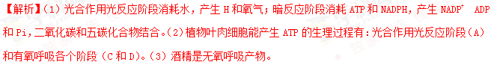

30．（9分）

将室温（25 ℃）饲养的某种体温为37℃的哺乳动物（动物甲）随机分为两组，一组放入41 ℃环境中1 h（实验组）另一组仍置于室温环境中（对照组）。期间连续观察并记录这两组动物的相关行为，如果：实验初期，实验组动物的静卧行为明显减少，焦虑不安行为明显增加，回答下列问题：

（1）实验中，实验组动物皮肤的毛细血管会___________，汗液分泌会___________，从而起到调节体温的作用。

（2）实验组动物出现焦虑不安行为时，其肾上腺髓质分泌的激素会__________。

（3）本实验中设置对照组的目的是__________。

（4）若将室温饲养的动物甲置于0 ℃的环境中，该动物会冷得发抖，耗氧量会_________，分解代谢会_________。

30.（1）舒张 增加

（2）增加

（3）排除41 0C 以外因素对实验结果的影响，以保证本实验的结果是由41 0C引起的

（4）增加 增强

【解析】（1）（4）寒冷环境中，皮肤的毛细血管会收缩，汗液分泌减少；细胞代谢加快，耗氧量增加。（2）焦虑不安行为时，肾上腺髓质分泌的肾上腺素增多。（3）对照试验中设置对照仅仅是和实验组做对比，更好的说明实验组的科学性和排除其它因素的干扰。

31．（9分）

林场中的林木常遭到某种山鼠的危害。通常，对于鼠害较为严重的林场，仅在林场的局部区域（苗圃）进行药物灭鼠，对鼠害的控制很难持久有效。回答下列问题：

（1）在资源不受限制的理想条件下，山鼠种群的增长曲线呈___________型。

（2）在苗圃进行了药物灭鼠后，如果出现种群数量下降，除了考虑药物引起的死亡率升高这一因素外，还应考虑的因素是___________。

（3）理论上，出药物灭鼠外还可以采用生物防治的方法控制鼠害，如引入天地。天敌和山鼠之间的中间关系是_________。

（4）通常，种群具有个体所没有的特征，如种群密度、年龄结构等。那么种群的年龄结构是指_________。

31.（1）J

（2）苗圃中山鼠种群中个体的迁出

（3）捕食

（4）种群中各年龄期的个体在种群中所占的比例

【解析】理想环境条件下，种群呈J型增长。（2）因为鼠害较为严重，种内斗争强烈。（3）天敌和山鼠之间的种间关系是捕食。（4）种群的年龄结构是指种群中各年龄期个体数在种群中所占的比例。

32．（12分）

人血友病是伴X隐性遗传病，现有一对非血友病的夫妇生出了两个非双胞胎女儿。大女儿与一个非血友病的男子结婚并生出了一个患血友病的男孩。小女儿与一个非血友病的男子结婚，并已怀孕。回答下列问题：

（1）用“”表示尚未出生的孩子，请画出该家系的系谱图，以表示该家系成员血友病的患病情况。

（2）小女儿生出患血友病男孩的概率为_________；假如这两个女儿基因型相同，小女儿生出血友病基因携带者女孩的概率为______。

（3）已知一个群体中，血友病的基因频率和基因型频率保持不变，且男性群体和女性群体的该致病基因频率相等。假设男性群体中血友病患者的比例为1%，则该男性群体中血友病致病基因频率为________；在女性群体中携带者的比例为______。

32. （1）



（2）1/8 1/4

（3）0.01 1.98%

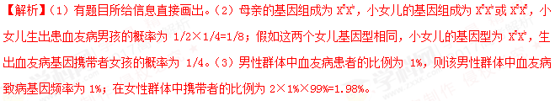37．[生物——选修1：生物技术实践]（15分）

豆豉是大豆经过发酵制成的一种食品。为了研究影响豆豉发酵效果的因素，某小组将等量的甲、乙两菌种分别接入等量的A、B两桶煮熟大豆中并混匀，再将两者置于适宜条件下进行发酵，并在32 h内定期取样观测发酵效果。回答下列问题：

（1）该实验的自变量是____________________、__________________________。

（2）如果发现发酵容器内上层大豆的发酵效果比底层的好，说明该发酵菌是__________________________。

（3）如果在实验后，发现32 h内的发酵效果越来越好，且随发酵时间呈直线上升关系，则无法确定发酵的最佳时间；若要确定最佳发酵时间，还需要做的事情是__________________________。

（4）从大豆到豆豉，大豆中的成分会发生一定的变化，其中，蛋白质转变为__________________________，脂肪转变为__________________________。

37.[生物—选修1：生物技术实践]

（1）菌种 发酵时间

（2）好氧菌

（3）延长发酵时间，观测发酵效果，最好的发酵效果所对应的时间即为最佳发酵时间

（4）氨基酸和肽 脂肪酸和甘油

38．[生物——选修3：现代生物科技专题]（15分）

几丁质是许多真菌细胞壁的重要成分，几丁质酶可催化几丁质水解。通过基因工程将几丁质酶基因转入植物体内，可增强其抗真菌病的能力。回答下列问题：

（1）在进行基因工程操作时，若要从植物体中提取几丁质酶的mRNA，常选用嫩叶而不选用老叶作为实验材料，原因是__________________________。提取RNA时，提取液中需添加RNA酶抑制剂，其目的是__________________________。

（2）以mRNA为材料可以获得cDNA，其原理是__________________________。

（3）若要使目的基因在受体细胞中表达，学.科网需要通过质粒载体而不能直接将目的基因导入受体细胞，原因是__________________________（答出两点即可）。

（4）当几丁质酶基因和质粒载体连接时，DNA连接酶催化形成的化学键是__________________________。

（5）若获得的转基因植株（几丁质酶基因已经整合到植物的基因组中）抗真菌病的能力没有提高，根据中心法则分析，其可能的原因是__________________________。

38.[生物—选修3：现代生物科技专题]

（1）嫩叶组织细胞易破碎

防止RNA降解

（2）在逆转录酶的作用下，以mRNA为模板按照碱基互补配对的原则可以合成cDNA

(3)目的基因无复制原点：目的基因无表达所需启动子

（4）磷酸二酯键

（5）目的基因的转录或翻译异常